Lösungen zu Kapitel III 1
- I: Modelle im Chemieunterricht lassen sich unterschiedlich klassifizieren. Nennen Sie je ein Beispiel für ein vorwiegend ideelles und ein vorwiegend materielles Modell und begründen Sie die Zuordnung.
- ideele Modelle: mathematisch-logische Modelle;
z.B. Massenwirkungsgesetz und dessen Beeinflussung. Durch "spielen" mit der Gleichung lässt sich das Einstellen des chemischen Gleichgewichtes auf neue Bedingungen quantifizieren.
- Materielle Modelle: z.B. Strukturmodell Kugel-Stäbchen, "zum Anfassen", Tetraederwinkel werden korrekt dargestellt, Drehbarkeit um Einfachbindung bzw. fehlende bei Mehrfachbindung, Konformationsänderungen können am Modell tatsächlich durchgeführt werden.
- II: Im Unterricht soll der Molekülbau von Alkanen und Alkenen verglichen werden. Diskutieren Sie kritisch den Einsatz verschiedener Typen von Strukturmodellen in dieser Unterrichtseinheit.
- Gerüst-Modelle zeigen Bindungslängen und -winkel, somit im Prinzip den räumlichen Bau.
- Kalotten-Modelle stellen zusätzlich die Raumerfüllung durch unterschiedliche Durchmesser der Kalotten dar. Die Bindungsachsen sind nicht sichtbar.
- III: Im untenstehenden Bild ist ein Modell für die Metallbindung dargestellt. Erläutern Sie den möglichen Einsatz, positive Aspekte und Grenzen des Modells.
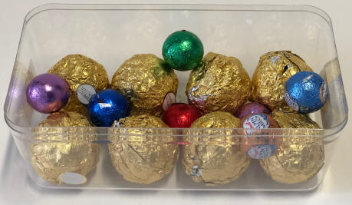
- Positiv:
- aus Lebensmitteln (ungewöhnlich, bleibt in Erinnerung),
- nicht statisch, Elektronenbewegung kann durch Schütteln dargestellt werden,
- unterschiedliche Größenverhältnisse im Ansatz erkennbar,
- Uniformität der Metallrümpfe,
- regelmäßige Anordnung der Metallrümpfe im "Gitter".
- Negativ:
- Größenverhältnisse und ggf. Mengenverhältnisse nicht korrekt,
- Elektronen besitzen unterschiedliche Farbe,
- Zu (?) kleiner Ausschnitt,
- freie Beweglichkeit des Elektronengases nicht gut darstellbar,
- Material (Süßigkeiten) besitzt u.U. hohen Ablenkungsfaktor,
- Ladungen der Teilchen nicht ersichtlich.

